上麟府图书馆遮阳窗帘采购项目需求书

- 项目目标
上麟府图书馆自习室、会议室、成人及儿童阅览区等功能区开窗数量较多且面积较大，对外运营开放时阳光直射会影响入馆读者的阅读体验，为提升读者阅读体验，完善配套服务设施，根据《建筑内部装修设计防火规范》（GB50222-2017）要求，公共图书馆窗帘材质应选择防火等级不低于B1级的难燃材料，窗帘面积为607㎡,为提升消防安全系数，营造安全的阅读环境，申请采购图书馆难燃性电动遮阳窗帘一批，包括窗帘、半遮光卷帘、窗帘开合电机、卷帘电机、电动轨道、控制遥控器等设备的采购及安装，以满足图书馆日常办公及运营开放需求。此次采购为新增项目需包含（但不限于）定制、运输、安装调试等事项。
- 项目内容
（一）项目要求：
1.基本要求说明：
1.1投标单位根据上麟府图书馆遮阳窗帘采购项目需求书制定报价清单，并加盖公章；
1.2投标单位负责项目安装期间的各项安全管理工作；
1.3具体规格要求：详见上麟府图书馆遮阳窗帘明细表及施工方案。
2.质保期要求：窗帘、卷帘、轨道质保二年，卷帘电机等电器设备质保五年。在质保期内，正常使用状态下出现的质量问题，供应商需免费进行维修维护。
3.供应商提供的报价包含但不限于其所承担的税费、产品价款、运输费、安装调试费、包装费、人工费以及合理的利润等，该报价作为一经确定中标即为合同采购价。
4.安装位置图：

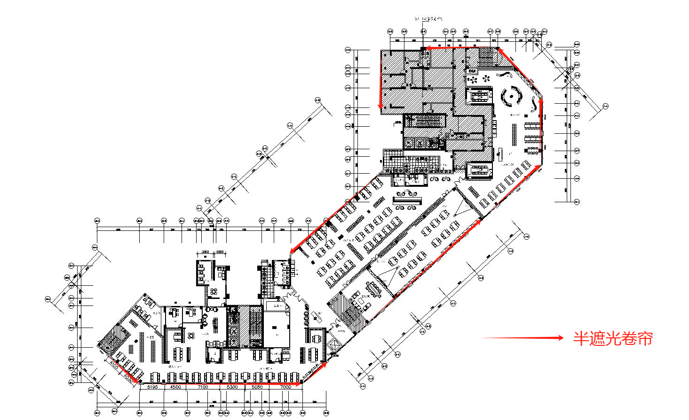
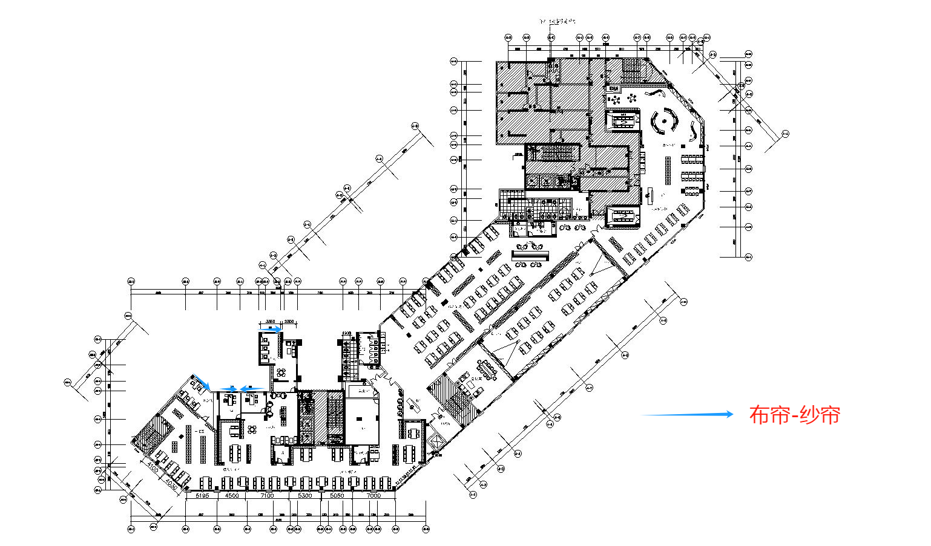
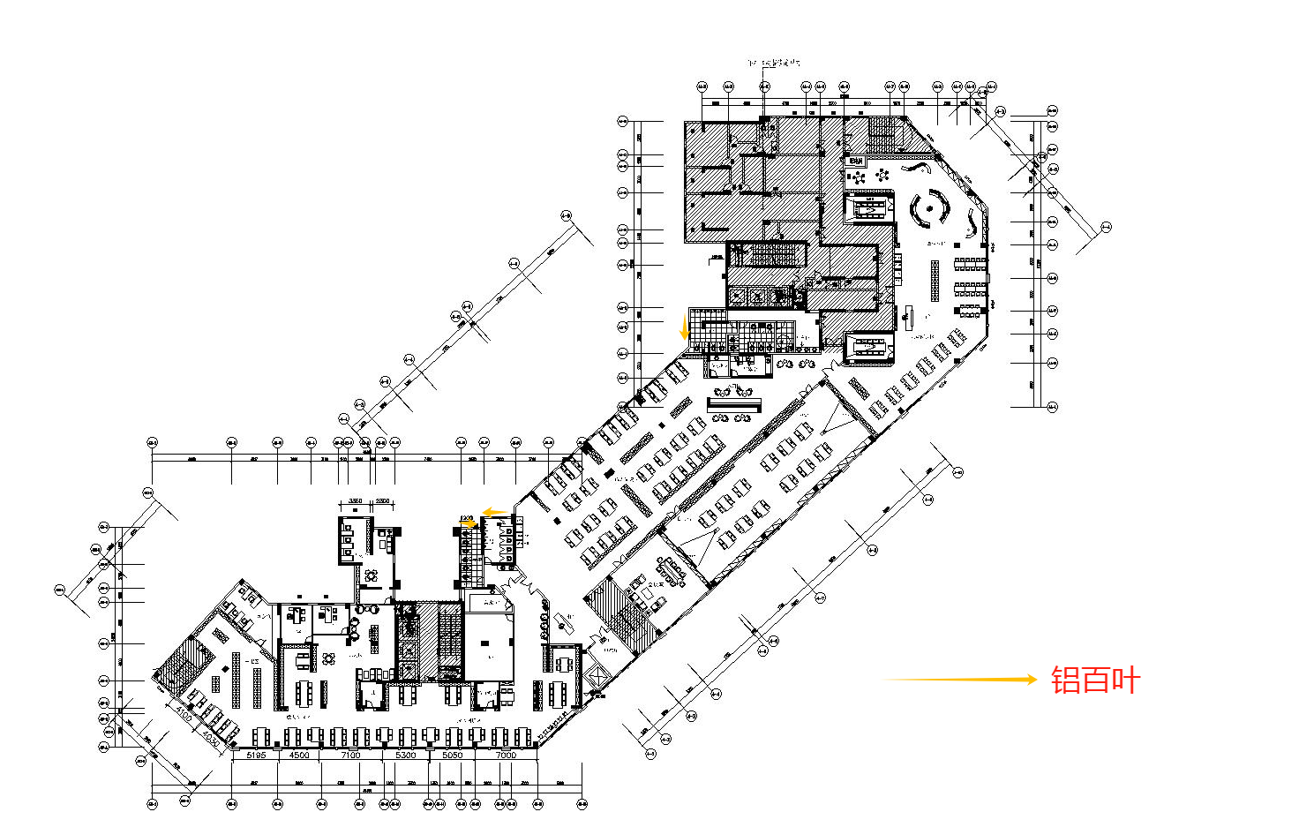

三、报价限额：9.4985万元，其中各项目报价不得超过对应单项限额。
上麟府图书馆遮阳窗帘预算明细
品类 |  | 单位 | 数量 | 单项限额（元） | 小计（元） | 备注
推拉窗帘 （双层） | 窗帘 | ㎡ | 80 | 105 | 8400 | 研讨室及办公室使用
推拉窗帘 （双层） | 窗纱 | ㎡ | 80 | 55 | 4400 | 研讨室及办公室使用
推拉窗帘 （双层） | 开合电机 | 台 | 8 | 550 | 4400 | 研讨室及办公室使用
推拉窗帘 （双层） | 电动静音轨道 | 米 | 27 | 96 | 2592 | 研讨室及办公室使用
推拉窗帘 （双层） | 双频遥控器 | 个 | 4 | 160 | 640 | 研讨室及办公室使用
遮阳卷帘 | 半遮光卷帘 | ㎡ | 439 | 105 | 46095 | 成人阅览区、会议室、自习室等区域
遮阳卷帘 | 卷帘电机 | 台 | 46 | 550 | 25300 | 成人阅览区、会议室、自习室等区域
遮阳卷帘 | 单频遥控器 | 个 | 10 | 95 | 950 | 成人阅览区、会议室、自习室等区域
遮阳卷帘 | 电机配件 | 套 | 8 | 150 | 1200 | 成人阅览区、会议室、自习室等区域
铝合金百叶窗 |  | ㎡ | 8 | 126 | 1008 | 卫生间
合计限额（元） |  |  |  | 94985
注： 1.以上项目需包含人工搬运、车辆运输、垃圾清运、施工安装及相应辅材等费用。 2.窗帘卷帘应采用燃烧性能等级不低于B1级的材料。

四、供应商的资质要求
（1）在中国境内注册的独立法人或其他组织 （提供营业执照、事业法人证书、社会团体法人登记证书、资质证书等扫描件）；
（2）参与本项目投标近三年内（供应商成立不足三年的可从成立之日起算），在经营活动中没有重大违法记录以及不存在被有关部门禁止参与政府采购活动且在有效期内的情况；
（3）单位负责人为同一人或者存在直接控股、管理关系的不同供应商，不得同时参加本项目的采购活动。
五、选定供应商方法
公开征集——综合评分法
六、评分要求
（一）评分规则
采取综合评分标准，平均分最高的投标人为本项目中标人。
（二）评分权重
评分内容 | 技术能力 | 商务部分 | 报价
分值 | 45分 | 25分 | 30分
（三）评分标准
1.技术能力
项目 |  |  | 得分依据
技术  能力评分 （45分） | 实施方案（25分) | 根据项目特点，针对服务需求分析、服务定位、服务内容、管理措施等要点进行项目整体设想和策划，编制实施方案。 | 从内容的覆盖面、科学性、针对性、可操作性等进行评价。本项最高得25分，评价为优得17-25分；评价为良得8-16分；评价为中得1-8分；评价为差不得分。
技术  能力评分 （45分） | 质量保障措施及方案(20分) | 根据对项目的理解及自身管理经验，针对本项目提出质量（完成时间、安全）保障措施及方案。包括但不限于以下内容：  1.给出分阶段项目时间安排、工作进度；具备详细的完成时间保障措施及承诺；  2.详细阐述项目人员管理制度与措施；  3.详细阐述项目质量管理制度与措施；  4.提供完整的服务保障说明及服务体系。 | 从内容的覆盖面、科学性、针对性、可操作性等进行评价。本项最高得20分，评价为优得14-20分；评价为良得7-13分；评价为中得1-6分；评价为差不得分。

2.商务部分
项目 |  |  | 得分依据
商务  部分 评分 (25分） | 同类项目业绩(10分) | 自2021年4月1日起至本项目投标截止之日止（以合同签约时间为准），投标人提供一个同类业绩得5分，本项最高得分10分。 | 1.投标人提供相关证明资料作为得分依据，同时提供合同关键信息（包括但不限于：合同名称页、合同主要内容页、合同签订日期页、合同双方签字盖章页）和项目验收（或履约评价）证明文件作为得分依据。  2.一年一签的长期服务续签合同（即同一中标服务期内或同一个项目只计算为一个业绩），不重复计分。  3.未提供证明材料或者提供的证明材料不符合要求或提供的证明材料不清晰采购监督小组无法辨认的，不得分。
商务  部分 评分 (25分） | 诚信评价(5分) | 投标人在参与政府采购活动中不存在诚信相关问题且不在主管部门相关处理措施实施期限内的。 | 提供《诚信承诺函》得5分，未提供不得分。
商务  部分 评分 (25分） | 服务承诺书(5分) | 根据对项目的理解及自身管理经验，提出项目完成的服务承诺。包括但不限于以下内容：  1.项目完成后服务负责人信息与联系方式。  2.承诺后期服务年限不少于2年。  3.服务响应时间不超过2小时。  4.详细阐述项目完成后的服务内容。 | 提供《服务承诺函》得5分，未提供不得分。
商务  部分 评分 (25分） | 材料燃烧性能等级证明材料（5分） | 投标人需提供产品阻燃检测报告及合格证 | 提供材料产品阻燃检测报告及合格证得5分，未提供不得分。

3.报价
以本次报价或投标人所报的有效报价中的最低价作为基准报价。投标人报价得分=（基准价/投标人报价）*30分。
（四）供应商提供资料清单
1.营业执照、事业法人证书、社会团体法人登记证书（加盖公章）；
2.法定代表人身份证复印件（加盖公章）
3.项目报价清单（加盖公章）
4.评分规则所需资料（同类业绩证明、方案等）

注：供应商需邮寄5份密封纸质版投标资料至本单位。
地址：深圳市龙华区维雅德大厦富康行政办公区
电话：0755-23338140
收件人：吴先生

